ICS 91.140.60
CCS N 12

团体标准
T/CIMA 0160.2－202X

生物气溶胶实验仪器设备 撞击式生物气溶胶采样器
Bioaerosol experimental instruments and equipment——Impact bioaerosol samplers
（征求意见稿）

在提交反馈意见时，请将您知道的相关专利连同支持性文件一并附上

202X－xx－xx 发布
202X－xx－xx 实施
中国仪器仪表行业协会 发 布

目 次
前言 II
1 范围 1
2 规范性引用文件 1
3 术语和定义 1
4 结构组成 2
5 技术要求 2
5.1 基本要求 2
5.2 性能要求 2
6 试验方法 3
6.1 试验条件 3
6.2 试验方法 3
7 检验规则 6
7.1 检验类型和检验项目 6
7.2 出厂检验 7
7.3 型式检验 7
7.4 维护检验 7
8 标志 7
参考文献 8

前 言
本文件按照GB/T 1.1—2020《标准化工作导则 第1部分：标准化文件的结构和起草规则》的规定起草。
请注意本文件的某些内容可能涉及专利。本文件的发布机构不承担识别专利的责任。
本文件由军事医学研究院和北京实安科技有限公司提出。
本文件由中国仪器仪表行业协会归口。
本标准提出单位是军事医学研究院和北京实安科技有限公司，主要起草单位有军事医学研究院、北京实安科技有限公司、北京市计量检测科学研究院、国军标（北京）标准化技术研究院等。
主要起草人：张辰、李娜、李劲松、刘松竹、赵晓宁、王晓红、江斌、刘万阳等。

生物气溶胶实验仪器设备 撞击式生物气溶胶采样器
  - 范围
本文件规定了撞击式生物气溶胶采样器的结构组成、技术要求、试验方法、检测规则及标志、包装、运输和贮存的要求。
本文件适用于撞击式生物气溶胶采样器的研制和生产。
  - 规范性引用文件
下列文件中的内容通过文中的规范性引用而构成本文件必不可少的条款。其中，注日期的引用文件，仅该日期对应的版本适用于本文件；不注日期的引用文件,其最新版本(包括所有的修改单)适用于本文件。
GB/T 3768 声学 声压法测定噪声源声功率级和声能量级 采用反射面上方包络测量面的简易法GB/T 13384 机电产品包装通用技术条件
GB/T 17626.11 电磁兼容 试验和测量技术 电压暂降、短时中断和电压变化的抗扰度试验
GB/T 26303.1 铜及铜合金加工材外形尺寸检测方法 第1部分：管材
GB/T 11463 电子测量仪器可靠性试验
GB/T 38517—2020 颗粒 生物气溶胶采样和分析 通则
GB/T 39990—2021 颗粒 生物气溶胶采样器技术条件
T/CIMA 0160.1 生物气溶胶实验仪器设备 气旋式生物气溶胶采样器
  - 术语和定义
GB/T 38517—2020界定的以及下列术语和定义适用于本文件。

撞击式生物气溶胶采样器 impact bioaerosol sampler
令空气或气体撞击固体表面以采集其所携生物气溶胶粒子的装置。
[来源：GB/T 25916.1—2010，3.1.13，有修改]
  - 结构组成
    - 撞击式生物气溶胶采样器（以下简称“采样器”）一般由控制系统和撞击式样本采样单元组成，如图1所示。

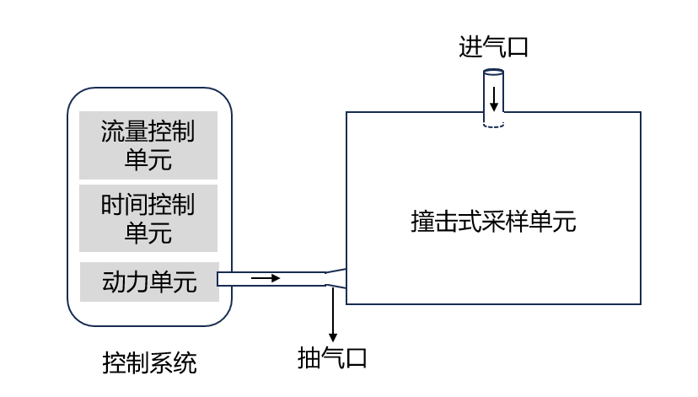
图1 撞击式采样器结构组成示意图
    - 控制系统可由动力单元、流量控制单元、时间控制单元和采样信息记录存储单元组成，各单元功能参照T/CIMA 0160.1的规定。
    - 撞击式采样单元按收集板层级数量可分为单级、二级、六级和八级采样器。按生物气溶胶进样方式可分为狭缝式撞击和筛孔式撞击采样器。
  - 技术要求

基本要求
      - 工作条件
工作条件应满足GB/T 39990—2021中4.3的要求。
      - 外观结构
        - 采样器的外观整齐、清洁、表面涂镀层无明显剥落、擦伤、露底及污垢。
        - 采样器表面无明显缺陷，各部件连接可靠，各操作键和按钮灵活有效。
        - 零件表面无锈蚀。
      - 多级撞击式采样器宜采用阿拉伯数字（1，2，3…）标明各级级数。

采样效率
对粒径0.65 μm～10 μm的气溶胶粒子采样效率应≥70%。

微生物存活率
微生物存活率应≥70%，并标注微生物种类和采样条件。
注：这里为相对存活率，是待测采样器与参照采样器比值，参照采样器已校准的安德森六级撞击式采样器或玻璃液体冲击式采样器-30。

采样流量
      - 采样流量应为28.3 L/min，流量偏差应不超过±3%。
      - 流量重复性应不大于2%。
      - 流量稳定性应不超过3%。

气路气密性
应符合GB/T 39990—2021中5.4的要求。

噪声
应符合GB/T 39990—2021中5.5的要求。

计时误差
应符合GB/T 39990—2021中5.7的要求。

电磁兼容性
电磁兼容性能应符合GB/T 17626.11中规定的限值范围。
    - 电源
使用交流电时，电压在220 V±10 V，采样器应能正常工作。
使用直流电时，电池维持采样器正常工作时间应≥2 h。
    - 防水
应符合GB 4208中通过IPX1的要求。
    - 平均无故障时间
采样器累积运行的平均无故障时间应≥1000 h。
注：此项要求仅适用于新开发产品样机及批量产品的抽检。
  - 试验方法

试验条件
      - 试验环境
符合GB/T 39990—2021中6.1的要求。
      - 测试仪器和设备
符合GB/T 39990—2021中6.2的要求
      - 试剂或材料
符合GB/T 39990—2021中6.3的要求

试验方法
      - 外观
目视或手感检查采样器的外观。
      - 采样效率
按照GB/T 39990—2021中7.1的方法进行。
      - 微生物存活率
按照GB/T 39990—2021中7.2的方法进行。
      - 采样流量
按照GB/T 39990—2021中7.3进行。
      - 气路气密性
按照GB/T 39990—2021中7.4的方法进行。
      - 噪声
按照GB/T 3768规定的方法进行。
      - 平均无故障时间
按照GB/T 11463规定的方法进行。
      - 计时误差
按照GB/T 39990—2021中7.7的方法进行。
      - 电磁兼容性
按照GBT 17626.11规定的方法进行。
  - 检验规则

检验类型
按照GB/T 39990—2021中第8章规定执行。
  - 标志、包装、运输和贮存

按照GB/T 39990—2021中第9章的规定执行。

参 考 文 献
- GB/T 25916.1—2010 洁净室及相关受控环境 生物污染控制 第1部分：一般原理和方法
- 车凤翔, 胡庆轩, 徐桂清,等. 国产6级安德森空气微生物采样器性能的研究[J]. 中国消毒学杂志, 1989(2):73-76
- 陈烈贤, 周淑玉. 空气微生物采样器的进展[J]. 卫生研究, 1994(S1):7
- 张松乐. Andersen空气微生物采样器研究进展[J]. 中国卫生检验杂志, 1994, 4(1):4
- A. A. Andersen, A sampler for respiratory health hazard assessment. Am Ind. Hyg. Assoc. J. 27: 160–165 (1966)
- Andersen A A. New sampler for the collection, sizing, and enumeration of viable airborne particles[J]. Journal of Bacteriology, 1958, 76(5): 471-484
- Brachman, P. S., Ehrlich, R., Eichenwald, H. F., Gabelli, V. J., Kethley, T. W., Madin, S. H. et al. (1964). Standard sampler for assay of airborne microorganisms. Science, 144, 1295
- Marple, Virgil A . History of Impactors—The First 110 Years[J]. Aerosol Science & Technology, 2004, 38(3):247-292
- May K R. Calibration of a modified Andersen bacterial aerosol sampler[J]. Applied microbiology, 1964, 12(1): 37-43
- Vaughan N P . The Andersen impactor: Calibration, wall losses and numerical simulation[J]. Journal of Aerosol Science, 1989, 20(1):67-90

